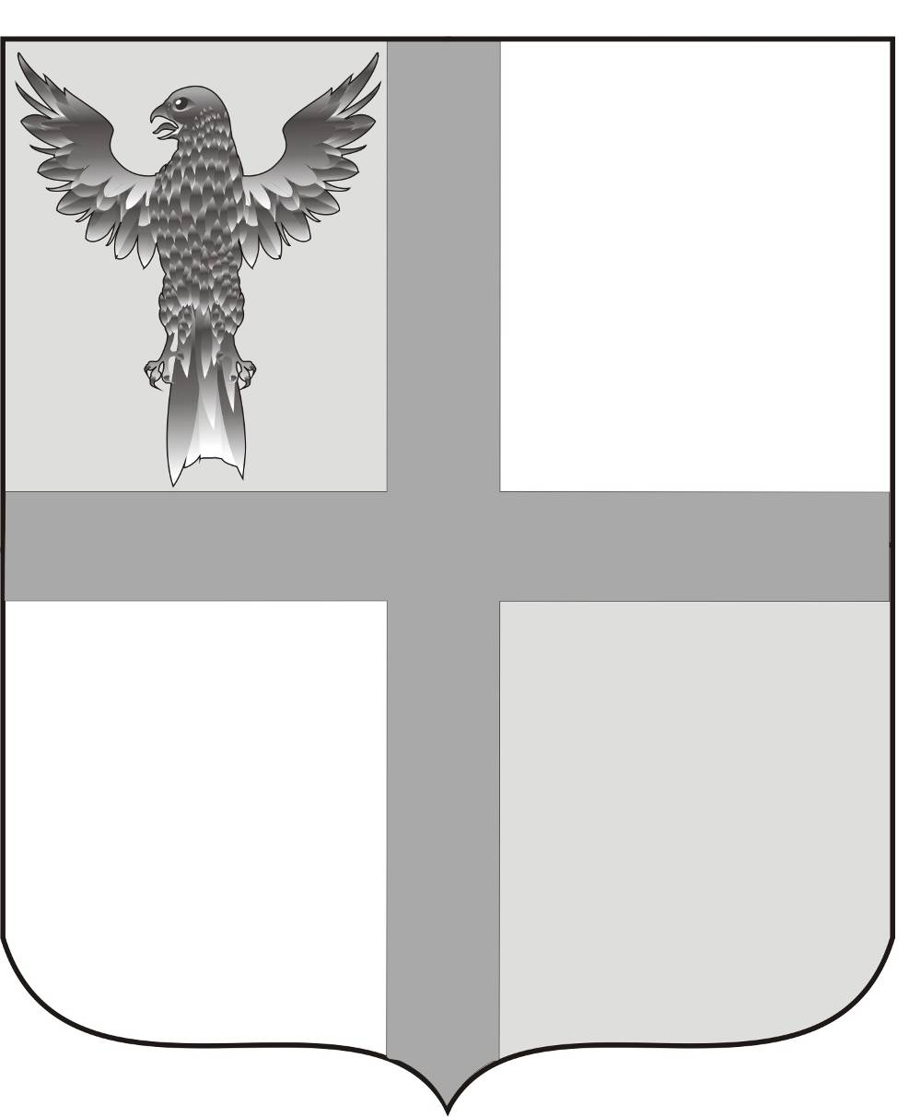

АДМИНИСТРАЦИЯ ИВАНОВСКОГО СЕЛЬСОВЕТА
БАГАНСКОГО РАЙОНА НОВОСИБИРСКОЙ ОБЛАСТИ

РАСПОРЯЖЕНИЕ

09.11.2015 № 42
с. Ивановка
О признании заявителей нуждающимися в жилье

Руководствуясь статьёй 51 Жилищного кодекса РФ, на основании заявлений граждан о постановки на учет в качестве нуждающихся в жилье, согласно акта проверок жилищных условий,

- Признать Грошеву Светлану Александровну, постоянно проживающую на территории Ивановского сельсовета с 02.12.2013 года, работающую в АО «Ивановское» старшим техником по воспроизводству стада, состав семьи 4 человека, нуждающейся в жилье в связи с тем, что не имеет собственного жилья .

И.О. Главы Ивановского сельсовета Зам. Главы администрации Ивановского сельсовета Баганского района Новосибирской области Е.А.Ритер

Ритер Екатерина Андреевна
39-219

